PR816-12R - стоечный блок питания на 16 каналов, функция регулировки напряжения на выходе и защита от перегрузок, общая выходная мощность до 96 Вт
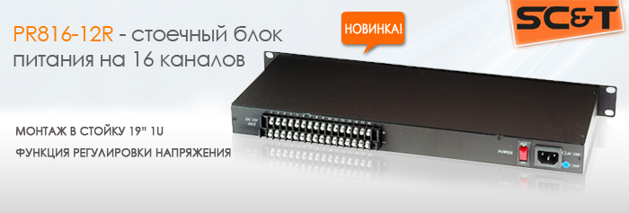
SC&T - представила новинку в линейке стоечных блоков питания!
PR816-12R - блок питания на 16 каналов, для монтажа в 19' стойку 1U, DC 12V, 0.5 A на канал, суммарно не более 8A. Допускается кратковременная нагрузка на канал 2.5 А(4 сек). Функция регулировки напряжения на выходе в пределах от 10 до 13В.

Основные характеристики:  - Кол-во входов/выходов:1/16  - Входное напряжение:AC 120-230 V  - Выходное напряжение:DC 12 V  - Возможность регулировки выходного напряжения:есть (10-13)  - Максимальная общая выходная мощность, Вт:96  - Максимальный общий выходной ток, А:8  - Максимальный выходной ток на канал, А:1.1  - Время блокировки подачи тока при перегрузке:0,2 сек  - Размеры (ШхВхГ), мм:437×44х170  Просмотреть все характеристики... | 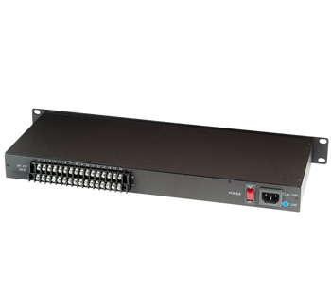

Схемы подключения:

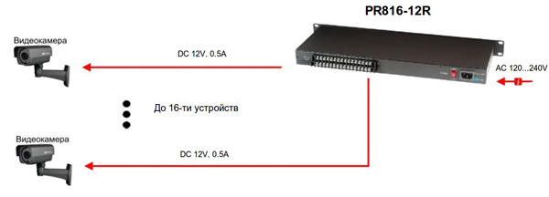

7 лет гарантии!

SC&T №1 в России по ассортименту и объёму продаж оборудования
по передаче сигналов на рынке систем безопасности!

По вопросам приобретения обращайтесь к официальным дилерам SC&T или подробно изучайте оборудование для вашего решения на нашем сайте.

